（冀教版）一年级数学上册 6-10的加减法（一）

1．把1、3、5、7、9这五个数分别填在方格里，使横行竖行三个数的和都相等。
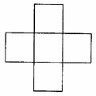
2．想一想。
○＋○＋△＋△＋△＝28
○＋○＋△＋△＋△＋△＝36
○＝（ ） △＝（ ）
3．用1、2、3、4、5、6、7填空。
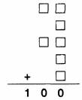
参考答案
1．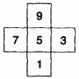
2．答案如下： 小学数学辅导网：小学数学辅导网
○＝（2） △＝（8）
3．有多种答案：小学数学辅导网：小学数学辅导网
如：
